**Uniwersytet Rzeszowski**

**Wydział Nauk Ścisłych i Technicznych**

**Instytut Informatyki**

**Dawid Olko**

**Nr albumu studenta do125148**

***System Zarządzania Wypożyczalnią Filmów Online (VOD)***

**Praca projektowa z Inżynierii oprogramowania**

Prowadzący: mgr inż. Ewa Żesławska

Rzeszów r. a. 2024/2025

Spis treści

1. Opis biznesowy projektowanego systemu 3

2. Modelowanie systemu i jego otoczenia 7

3. Opis techniczny projektowanego systemu 24

4. Opis struktury projektu 25

5. Projekt interfejsu użytkownika 28

6. Podsumowanie 33

**Spis rysunków** 34

**Spis tabel** 35

**Oświadczenie studenta o samodzielności pracy** 36

1. Opis biznesowy projektowanego systemu

**Opis Zasobów**

System zarządzania wypożyczalnią filmów VOD ("RentalVOD") jest stworzony, aby wspierać działalność małej firmy oferującej wynajem filmów online. Projekt obejmuje zarządzanie zasobami ludzkimi, w tym użytkownikami systemu oraz administratorami.

* **Użytkownicy:** Są to osoby fizyczne, które korzystają z platformy w celu wypożyczenia filmów. Mają możliwość przeglądania katalogu filmów, dodawania ich do koszyka oraz zarządzania swoimi zamówieniami. Użytkownicy mogą również gromadzić punkty lojalnościowe za wypożyczenia, które mogą wymieniać na zniżki lub usługi premium.
* **Administratorzy:** Są odpowiedzialni za zarządzanie całym systemem, w tym dodawanie nowych filmów, edytowanie danych użytkowników, przeglądanie zgłoszeń oraz rozwiązywanie problemów zgłaszanych przez użytkowników. Ponadto, zarządzają promocjami, polityką punktów lojalnościowych oraz analizują raporty dotyczące wydajności platformy i sprzedaży.

System dotyczy stworzenia internetowego systemu zarządzania wypożyczalnią filmów VOD. Aplikacja umożliwia użytkownikom przeglądanie katalogu filmów, wypożyczanie ich na określony czas oraz zarządzanie swoimi zamówieniami. Dla zarejestrowanych użytkowników dostępne są funkcje takie jak recenzowanie filmów, gromadzenie punktów lojalnościowych oraz korzystanie z promocji. Administratorzy systemu zarządzają katalogiem filmów, użytkownikami, promocjami oraz obsługą zgłoszeń, zapewniając sprawne działanie platformy. Celem projektu jest automatyzacja procesów biznesowych oraz dostarczenie użytkownikom intuicyjnego i bezpiecznego środowiska do wypożyczania filmów online.

**Przepisy i Strategia Firmy**

Platforma "RentalVOD" działa zgodnie z określonymi zasadami, aby zapewnić bezpieczeństwo i zgodność z przepisami.

* **Język interfejsu:** Aplikacja jest przeznaczona dla użytkowników w Polsce, dlatego interfejs jest zaprojektowany w języku polskim. W przyszłości planowana jest rozbudowa o wersje wielojęzyczne, co umożliwi ekspansję na rynki zagraniczne.
* **Weryfikacja użytkowników:** Rejestracja na platformie wymaga podania podstawowych danych, a proces wypożyczania wymaga potwierdzenia tożsamości, np. przez powiązanie konta z metodą płatności. Taki mechanizm ma na celu zapewnienie autentyczności użytkowników i minimalizację ryzyka oszustw.
* **Polityka prywatności i zgody na przetwarzanie danych:** Użytkownicy muszą zaakceptować regulamin serwisu oraz politykę prywatności przed korzystaniem z platformy. Zgody te obejmują przetwarzanie danych w celach marketingowych i statystycznych.
* **Zarządzanie reklamami i promocjami:** Firma prowadzi kampanie promocyjne, które obejmują specjalne oferty na wybrane filmy lub zniżki za polecenie platformy znajomym. Promocje są dostępne czasowo i muszą być zatwierdzane przez administratora, aby uniknąć nadużyć.

**Dane Techniczne**

Platforma "RentalVOD" musi spełniać określone standardy techniczne, które gwarantują jej niezawodność oraz wygodę użytkowania.

* **Optymalizacja wyszukiwania i filtrowania:** Wyszukiwanie filmów i filtrowanie według różnych kryteriów, takich jak gatunek, rok produkcji czy oceny użytkowników, musi działać płynnie, a wyniki powinny pojawiać się w czasie nie dłuższym niż 3 sekundy.
* **Spójność danych:** System automatycznie kontroluje unikalność kluczowych danych, takich jak adres e-mail użytkownika, aby uniknąć powielania informacji w bazie danych.
* **Dostępność systemu:** Aplikacja musi zapewniać wysoką dostępność (minimum 99,9%) oraz wdrożone mechanizmy automatycznego tworzenia kopii zapasowych co 24 godziny.
* **Integracja z zewnętrznymi systemami płatności:** Wymagana jest bezproblemowa integracja z bramkami płatności, które obsługują zarówno płatności kartą kredytową, jak i portfele cyfrowe. W przyszłości planowane jest dodanie obsługi kryptowalut.

**Wymagania Funkcjonalne**

* System umożliwia użytkownikom rejestrację i logowanie się za pomocą różnych metod (e-mail, konto Google, Facebook).
* Użytkownicy mają możliwość dodawania filmów do ulubionych, a administratorzy muszą zarządzać dostępnością oraz cenami wypożyczeń.
* Platforma wysyła użytkownikom powiadomienia o promocjach, zmianach statusu wypożyczenia oraz nowościach w ofercie.
* Administratorzy mają możliwość definiowania promocji o różnych parametrach, takich jak czas trwania czy liczba filmów objętych zniżką.
* Użytkownicy mają możliwość dodawania, edytowania i usuwania swoich recenzji filmów. Administratorzy mogą moderować recenzje, które naruszają regulamin serwisu.
* Logowanie do systemu przez użytkowników aplikacji.
* Edycja danych profilu przez użytkowników (oddzielnie zmiana danych publicznych oraz hasła).
* Usunięcie konta przez użytkownika.

**Wymagania Niefunkcjonalne**

* System jest zdolny do automatycznego skalowania zasobów w celu obsłużenia zwiększonego ruchu użytkowników, zwłaszcza podczas premier filmowych i kampanii promocyjnych.
* Kod aplikacji jest dobrze udokumentowany, a struktura systemu powinna umożliwiać łatwe wprowadzanie zmian i dodawanie nowych funkcji.
* Platforma jest w pełni responsywna, dostosowując się do różnych rozdzielczości ekranów i zapewniając płynne działanie zarówno na komputerach, jak i urządzeniach mobilnych.
* Czas odpowiedzi na błędy krytyczne (np. problemy z płatnościami) wynosi nie więcej niż 2 godziny w godzinach pracy firmy.
* Możliwość pełnej administracji zasobów bazy danych przez administratorów aplikacji.
* Aplikacja działa na systemach, które posiadają przeglądarkę internetową.
* Aplikacja tworzona jest w języku PHP z frameworkiem Laravel.
* Aplikacja nawiązuje połączenie z bazą danych MySQL i używa rekordów w niej zapisanych.
* Aplikacja posiada schludny interfejs zaprojektowany w frameworku Bootstrap.
* System musi prawidłowo wyświetlać daty i godziny wypożyczeń oraz promocji, dostosowując je do strefy czasowej użytkownika.

**Diagram Wymagań**

Na podstawie analizy świata rzeczywistego oraz zdefiniowanych wymagań funkcjonalnych i niefunkcjonalnych został opracowany diagram wymagań dla systemu „RentalVOD”. Przedstawia on kluczowe funkcjonalności oraz dodatkowe wymagania systemu, które wspierają zarządzanie wypożyczalnią filmów online VOD. Priorytety wymagań ustalono na podstawie techniki Numerical Assignment Technique (NAT), gdzie najwyższy priorytet otrzymały funkcje o znaczeniu krytycznym dla działania systemu (priorytet 5), a najniższy (priorytet 1) wskazuje wymagania dodatkowe, które nie są kluczowe dla podstawowego funkcjonowania systemu.

Diagram wymagań, przedstawiony na Rysunek 1 i Rysunek 2, pokazuje kluczowe elementy systemu, takie jak: rejestracja i logowanie, wypożyczanie filmów, zarządzanie użytkownikami, a także bardziej zaawansowane funkcje, takie jak raportowanie i analizy. Diagram zawiera również wymagania niefunkcjonalne, takie jak zabezpieczenie danych użytkowników oraz integracja z bezpiecznymi bramkami płatności, co podnosi bezpieczeństwo oraz niezawodność systemu.

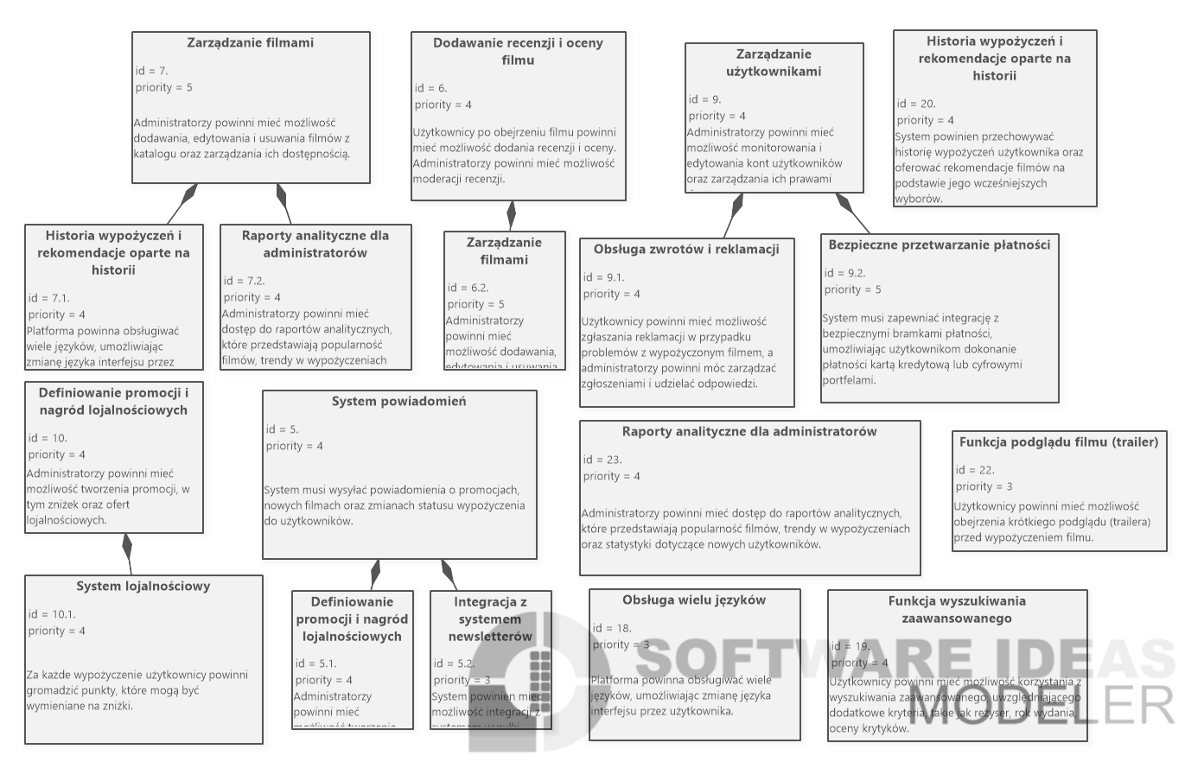

Rysunek 1: Diagram wymagań dla systemu

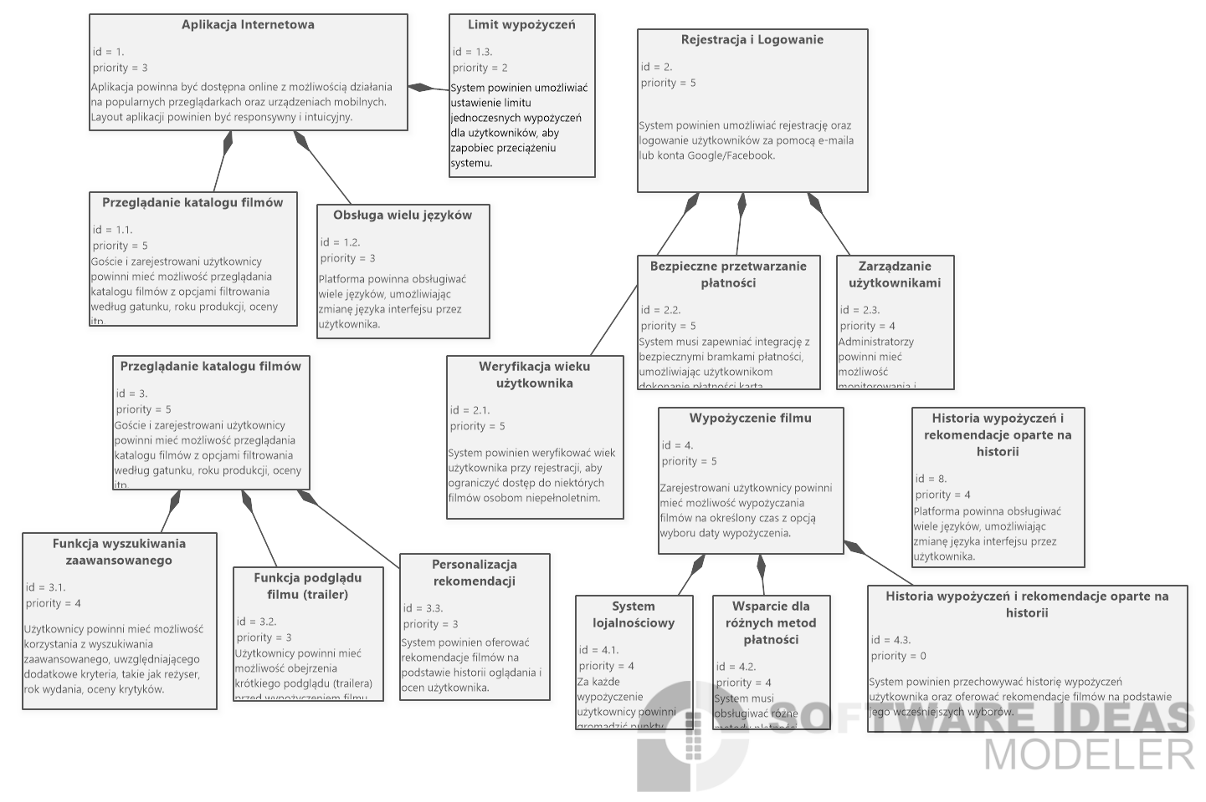

Rysunek 2: Diagram wymagań dla systemu

1. Modelowanie systemu i jego otoczenia

W niniejszym rozdziale przedstawiono diagram przypadków użycia wraz z opisem czterech szczegółowych scenariuszy oraz diagram wymagań. Diagramy te zostały opracowane w oparciu o wcześniejsze analizy i specyfikację wymagań funkcjonalnych oraz niefunkcjonalnych systemu. Wszystkie zamieszczone w rozdziale ilustracje zostały przygotowane własnoręcznie przy użyciu narzędzia Software Ideas Modeler.

**Diagram Przypadków Użycia**

Na podstawie wymagań funkcjonalnych został wykonany diagram przypadków użycia systemu „RentalVOD”, znajdujący się na Rysunek 3. Diagram ten przedstawia główne interakcje między systemem a użytkownikami o różnych rolach: Gościem, Zarejestrowanym Użytkownikiem, Administratorem oraz Menedżerem Promocji. Każdy aktor ma przypisane konkretne przypadki użycia, które reprezentują funkcje, do jakich ma dostęp w systemie.

Rysunek 3: Diagram przypadków użycia dla systemu „RentalVOD”

**Definicje aktorów i przypadków użycia:**

**Aktor: Gość**

Opis: Gość ma możliwość przeglądania katalogu filmów oraz rejestracji i logowania, aby uzyskać pełny dostęp do funkcjonalności systemu.

* **Przypadki użycia**:
  + **PU Rejestracja**: Pozwala na stworzenie konta przez Gościa.
  + **PU Logowanie**: Po utworzeniu konta, Gość może zalogować się do systemu, co jest podstawą do korzystania z innych funkcji.
  + **PU Przeglądanie katalogu filmów**: Gość może przeglądać katalog filmów dostępnych na platformie.

**Aktor: Zarejestrowany Użytkownik**

Opis: Zarejestrowany Użytkownik posiada dostęp do wszystkich funkcji dostępnych dla Gościa, a dodatkowo może wypożyczać filmy, wystawiać recenzje, korzystać z funkcji personalizacji oraz zarządzać swoim kontem.

* **Przypadki użycia**:
  + **PU Wypożyczenie filmu**: Zarejestrowany Użytkownik może wypożyczyć wybrany film, korzystając z różnych metod płatności.
  + **PU Dodawanie recenzji i oceny filmu**: Po obejrzeniu filmu użytkownik może dodać recenzję oraz ocenę.
  + **PU Personalizacja rekomendacji**: System sugeruje filmy na podstawie historii wypożyczeń użytkownika.

**Aktor: Administrator**

Opis: Administrator zarządza systemem, w tym katalogiem filmów, użytkownikami oraz promocjami. Ma również dostęp do funkcji raportowania i analiz oraz moderacji recenzji.

* **Przypadki użycia**:
  + **PU Zarządzanie filmami**: Administrator może dodawać, edytować oraz usuwać filmy z katalogu.
  + **PU Zarządzanie użytkownikami**: Administrator może edytować konta użytkowników oraz zarządzać ich prawami dostępu.
  + **PU Moderacja recenzji**: Administrator może moderować recenzje dodane przez użytkowników.

**Aktor: Menedżer Promocji**

Opis: Menedżer Promocji zarządza promocjami oraz programem lojalnościowym, mając możliwość definiowania zniżek oraz punktów lojalnościowych.

* **Przypadki użycia**:
  + **PU Tworzenie promocji**: Menedżer Promocji może definiować promocje oraz zarządzać punktami lojalnościowymi.
  + **PU Powiadamianie o promocji**: Użytkownicy są informowani o nowych promocjach za pomocą systemu powiadomień.

**Definicje scenariuszy przypadków użycia**

W poniższej części dokumentacji zostaną przedstawione cztery scenariusze przypadków użycia dla projektowanego systemu. Scenariusze przedstawiają „krok po kroku”, jak dany aktor wchodzi w interakcję z systemem, aby osiągnąć określony cel.

Tabela 1: Scenariusz dla UC001 (Rejestracja)

|  |  |
| --- | --- |
| **Element** | **Opis** |
| **Przypadek użycia** | Rejestracja (UC001) |
| **Aktor** | Gość |
| **Cel** | Gość chce założyć konto, aby uzyskać pełny dostęp do funkcjonalności systemu. |
| **Warunki początkowe** | Gość nie posiada konta w systemie. |
| **Przebieg główny** | 1. Gość otwiera stronę rejestracji.  2. Gość wypełnia formularz rejestracyjny (np. email, hasło).  3. System weryfikuje poprawność wprowadzonych danych.  4. System tworzy konto użytkownika i przekierowuje na stronę logowania. |
| **Scenariusz alternatywny** | Krok 3: Jeśli dane są nieprawidłowe (np. niepoprawny email), system wyświetla komunikat błędu i umożliwia poprawienie formularza. |
| **Warunki końcowe** | Konto użytkownika zostaje utworzone albo użytkownik widzi komunikat o błędzie rejestracji. |

Tabela 2: Scenariusz dla UC011 (Wypożyczenie filmu)

|  |  |
| --- | --- |
| **Element** | **Opis** |
| **Przypadek użycia** | Wypożyczenie filmu (UC011) |
| **Aktor** | Zarejestrowany użytkownik |
| **Cel** | Użytkownik chce wypożyczyć wybrany film na określony czas. |
| **Warunki początkowe** | Użytkownik jest zalogowany i posiada środki na koncie lub dostęp do metod płatności. |
| **Przebieg główny** | 1. Użytkownik przegląda katalog filmów.  2. Użytkownik wybiera film do wypożyczenia.  3. Użytkownik wybiera okres wypożyczenia i metodę płatności.  4. System weryfikuje dostępność filmu i przetwarza płatność.  5. Użytkownik uzyskuje dostęp do wypożyczonego filmu. |
| **Scenariusz alternatywny** | Krok 4: Jeśli film jest niedostępny, system wyświetla komunikat o braku dostępności i proponuje podobne tytuły. |
| **Warunki końcowe** | Film został wypożyczony, a użytkownik ma do niego dostęp, albo widzi komunikat o braku możliwości wypożyczenia. |

Tabela 3: Scenariusz dla UC014 (Dodanie recenzji i oceny filmu)

|  |  |
| --- | --- |
| **Element** | **Opis** |
| **Przypadek użycia** | Dodawanie recenzji i oceny filmu (UC014) |
| **Aktor** | Zarejestrowany użytkownik |
| **Cel** | Użytkownik chce podzielić się swoją opinią na temat obejrzanego filmu. |
| **Warunki początkowe** | |  | | --- | |  |  |  | | --- | | Użytkownik obejrzał film i jest zalogowany. | |
| **Przebieg główny** | 1. Użytkownik przechodzi do szczegółów filmu, który oglądał.  2. Wybiera opcję „Dodaj recenzję”.  3. Użytkownik wpisuje swoją recenzję i ustawia ocenę.  4. System zapisuje recenzję i przypisuje ocenę do filmu. |
| **Scenariusz alternatywny** | Krok 3: Jeśli recenzja zawiera niedozwolone treści (np. wulgaryzmy), system blokuje zapis i wyświetla komunikat o błędzie. |
| **Warunki końcowe** | Recenzja i ocena zostają dodane do profilu filmu albo użytkownik widzi komunikat o błędzie. |

Tabela 4: Scenariusz dla UC019 (Zarządzanie filmami)

|  |  |
| --- | --- |
| **Element** | **Opis** |
| **Przypadek użycia** | Zarządzanie filmami (UC019) |
| **Aktor** | Administrator |
| **Cel** | Administrator chce dodać nowy film do katalogu. |
| **Warunki początkowe** | Administrator jest zalogowany i ma odpowiednie uprawnienia. |
| **Przebieg główny** | 1. Administrator otwiera panel zarządzania filmami.  2. Wybiera opcję „Dodaj nowy film”.  3. Uzupełnia szczegóły filmu (tytuł, opis, kategoria, rok produkcji).  4. System zapisuje dane filmu i dodaje go do katalogu. |
| **Scenariusz alternatywny** | Krok 3: Jeśli administrator nie uzupełni wszystkich wymaganych pól, system wyświetla komunikat o brakujących informacjach. |
| **Warunki końcowe** | Film zostaje dodany do katalogu albo administrator widzi komunikat o brakujących danych. |

**Model interakcji użytkowników z systemem**

**Diagramy aktywności**

Na podstawie definicji stworzonych scenariuszy przypadków użycia, wykonano diagramy aktywności zawarte na rysunkach od Rysunek 4 - Rysunek 7.

**Diagram aktywności dla UC001 (Rejestracja)**

Na diagramie aktywności dla procesu rejestracji przedstawiono przepływ czynności pomiędzy, Gościem a Systemem. Proces został podzielony na dwie partycje: Frontend i Backend.

Kroki na diagramie:

1. Proces rozpoczyna się od otwarcia strony rejestracji przez Gościa.
2. Gość wypełnia formularz rejestracyjny (np. email, hasło).
3. System odbiera dane i przeprowadza weryfikację poprawności danych.

* Jeśli dane są niepoprawne, system wyświetla komunikat o błędzie i wraca do poprawienia formularza.

1. W przypadku poprawnych danych system tworzy konto użytkownika i przekierowuje Gościa na stronę logowania.
2. Proces kończy się potwierdzeniem o sukcesie rejestracji.

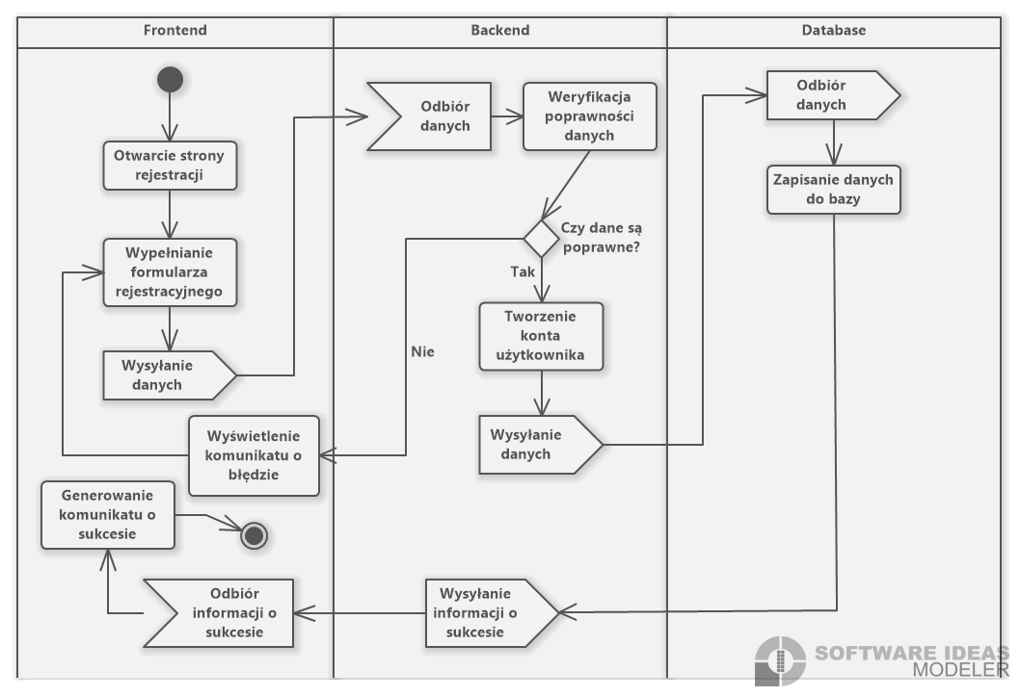

Rysunek 4: Diagram aktywności dla UC001 Rejestracji

**Diagram aktywności dla UC011 (Wypożyczenie filmu)**

Na diagramie aktywności dla procesu wypożyczenia filmu podzielono działania na Użytkownika i System.

Kroki na diagramie:

1. Proces rozpoczyna się od przeglądania katalogu filmów.
2. Użytkownik wybiera film do wypożyczenia oraz okres wypożyczenia i metodę płatności.
3. System sprawdza dostępność filmu:
   * Jeśli film jest niedostępny, system wyświetla komunikat o błędzie i proponuje podobne filmy.
4. W przypadku dostępności system przetwarza płatność.
5. Użytkownik uzyskuje dostęp do wypożyczonego filmu.

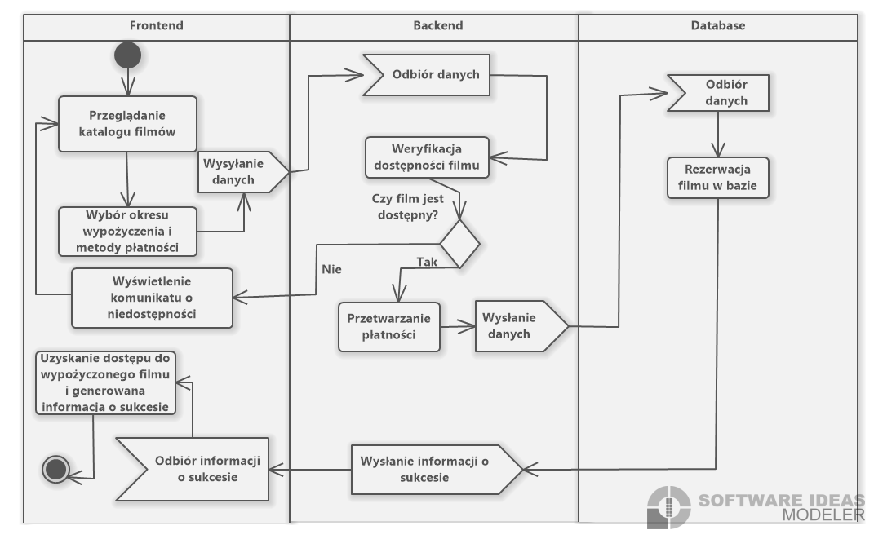

Rysunek 5: Diagram aktywności dla UC011 Wypożyczenie filmu

**Diagram aktywności dla UC014 (Dodanie recenzji i oceny filmu)**

Ten diagram aktywności przedstawia proces dodania recenzji przez zalogowanego użytkownika.

Kroki na diagramie:

1. Użytkownik przechodzi do szczegółów filmu.
2. Użytkownik wybiera opcję "Dodaj recenzję".
3. Użytkownik wpisuje treść recenzji.
4. System waliduje treść recenzji:
   * Jeśli recenzja zawiera niedozwolone treści, system blokuje zapis i wyświetla komunikat o błędzie. Można poprawić dane lub zakończyć dodawanie recenzji
5. W przypadku poprawnej walidacji system zapisuje recenzję i ocenę filmu.

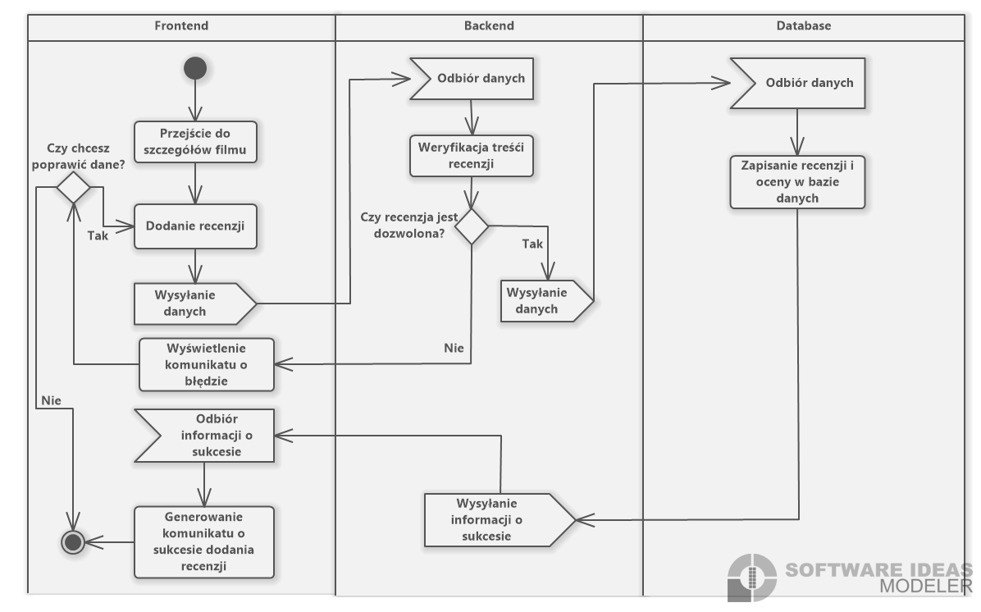

Rysunek 6: Diagram aktywności dla UC014 Dodawanie recenzji i oceny filmu

**Diagram aktywności dla UC019 (Zarządzanie filmami)**

Ten diagram dotyczy procesu zarządzania filmami przez administratora.

Kroki na diagramie:

1. Administrator otwiera panel zarządzania filmami.
2. Wybiera opcję "Dodaj nowy film".
3. Administrator uzupełnia szczegóły filmu (tytuł, opis, kategoria, rok produkcji itp.).
4. System sprawdza poprawność wprowadzonych danych:
   * Jeśli dane są niepełne, system wyświetla komunikat o brakujących informacjach. Można poprawić dane lub zakończyć dodawanie filmu.
5. W przypadku poprawnych danych system zapisuje film i dodaje go do katalogu.

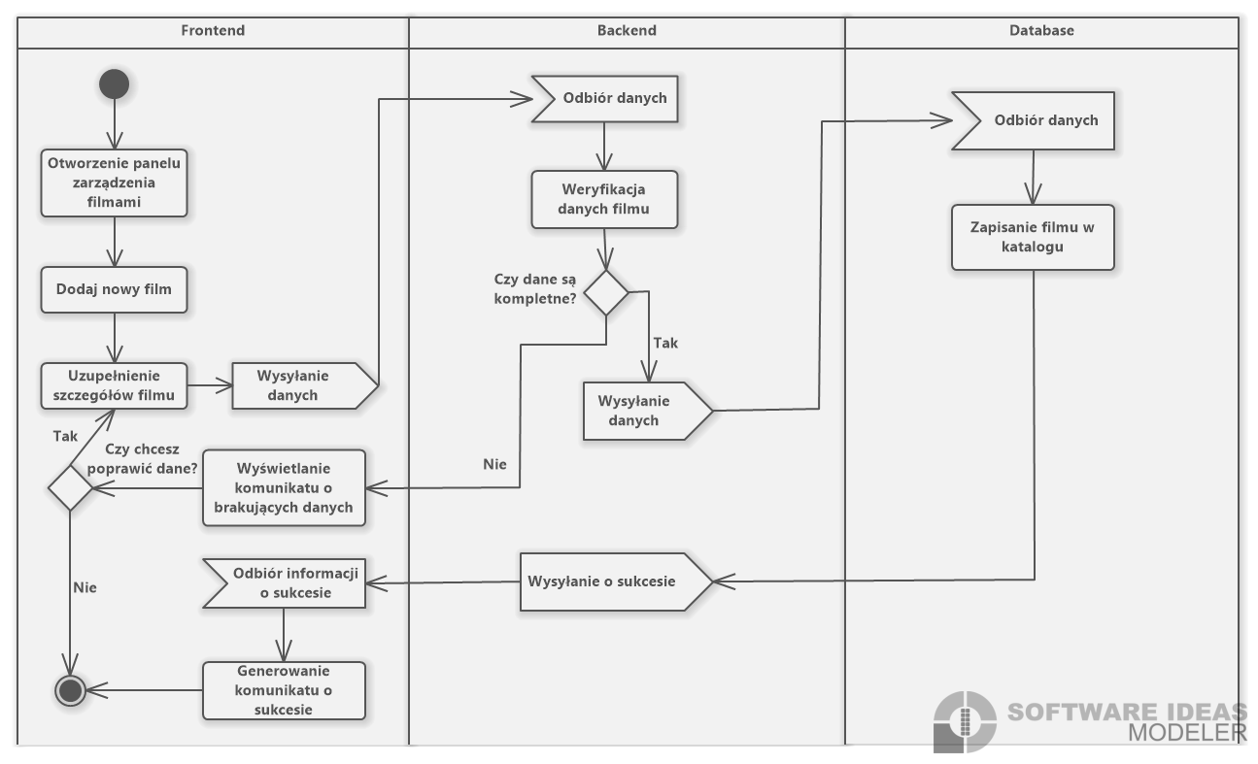

Rysunek 7: Diagram aktywności dla UC019 Zarządzanie filmami

**Diagramy sekwencji**

Na podstawie definicji stworzonych scenariuszy przypadków użycia, wykonano diagramy sekwencji zawarte na rysunkach Rysunek 8-Rysunek 11.

**Diagram sekwencji dla UC001 (Rejestracja)**

Opis diagramu sekwencji dla rejestracji:

1. Gość otwiera stronę rejestracji – System wyświetla formularz rejestracyjny.
2. Gość wypełnia formularz rejestracyjny i przesyła dane do Systemu.
3. System waliduje poprawność danych:

* Jeśli dane są błędne, System zwraca komunikat o błędzie, umożliwiając poprawienie formularza.
* Jeśli dane są poprawne, System zapisuje dane w Bazie danych.

1. System przekazuje potwierdzenie sukcesu rejestracji i przekierowuje Gościa na stronę logowania.

**Kod dla poniższego diagramu sekwencji dla UC001 (Rejestracja):**

@startuml

actor Guest

participant System

participant Database

Guest -> System : openRegistrationPage()

Guest -> System : submitRegistrationForm(data)

System -> System : validateForm(data)

alt Invalid data

System -> Guest : showValidationErrorMessage()

else Valid data

System -> Database : saveUserData(data)

Database -> System : confirmDataSaved()

System -> Guest : returnRegistrationSuccess()

System -> Guest : redirectToLogInPage()

end

@enduml

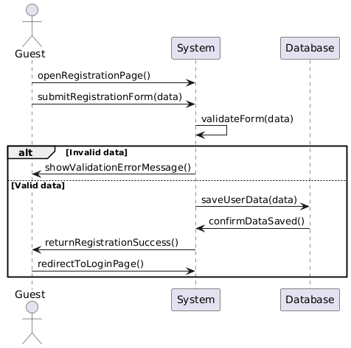

Rysunek 8: Diagram sekwencji dla UC001 Rejestracji

**Diagram sekwencji dla UC011 (Wypożyczenie filmu)**

Opis diagramu sekwencji dla wypożyczenia filmu:

1. Użytkownik przegląda katalog filmów – System prezentuje listę dostępnych filmów.
2. Użytkownik wybiera film, okres wypożyczenia i metodę płatności – System odbiera te dane.
3. System sprawdza dostępność filmu:

* Jeśli film jest niedostępny, system wyświetla komunikat: „Film jest niedostępny. Spróbuj ponownie później lub wybierz inny tytuł.”
* Jeśli film jest dostępny, system przetwarza płatność.

1. System zapisuje informacje o wypożyczeniu w Bazie danych – Dane filmu, okres wypożyczenia i użytkownik są zapisane w bazie.
2. System zwraca potwierdzenie sukcesu – Użytkownik otrzymuje komunikat: „Film został pomyślnie wypożyczony.”

**Kod dla poniższego diagramu sekwencji dla UC011 (Wypożyczenie filmu):**

@startuml

actor User

participant System

participant Database

User -> System : browseMovieCatalog()

User -> System : selectMovieAndRentalPeriod(movie, period, paymentMethod)

System -> Database : checkMovieAvailability(movie)

alt Movie not available

System -> User : showErrorMessage("Error")

else Movie available

System -> System : processPayment(paymentMethod)

System -> Database : reserveMovie(movie, period)

Database -> System : confirmReservation()

System -> User : showSuccessMessage("Success")

end

@enduml

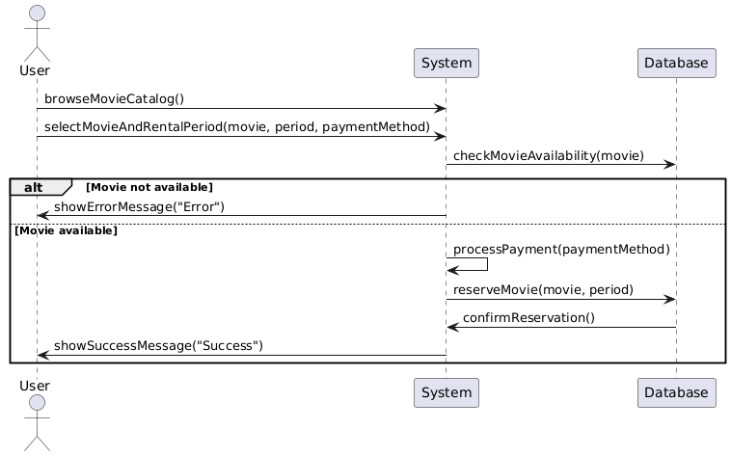

Rysunek 9: Diagram sekwencji dla UC011 Wypożyczenie filmu

**Diagram sekwencji dla UC014 (Dodanie recenzji i oceny filmu)**

Opis diagramu sekwencji dla dodawania recenzji:

1. Użytkownik przechodzi do szczegółów filmu – System wyświetla szczegóły wybranego filmu.
2. Użytkownik przesyła recenzję i ocenę – System odbiera dane recenzji i oceny.
3. System waliduje treść recenzji:

* Jeśli recenzja zawiera niedozwolone treści, system wyświetla komunikat o błędzie i blokuje dodanie recenzji.
* Jeśli recenzja jest poprawna, system zapisuje recenzję i ocenę w bazie danych.

1. System wysyła potwierdzenie sukcesu – Użytkownik otrzymuje informację, że recenzja została pomyślnie dodana.

**Kod dla poniższego diagramu sekwencji dla UC014 (Dodanie recenzji i oceny filmu):**

@startuml

actor User

participant System

participant Database

User -> System : goToMovieDetails()

User -> System : submitReviewAndRating(review, rating)

System -> System : validateReviewContent(review)

alt Invalid content

System -> User : showErrorMessage("Error")

else Valid content

System -> Database : saveReviewAndRating(review, rating)

Database -> System : confirmReviewSaved()

System -> User : showSuccessMessage("Success")

end

@enduml

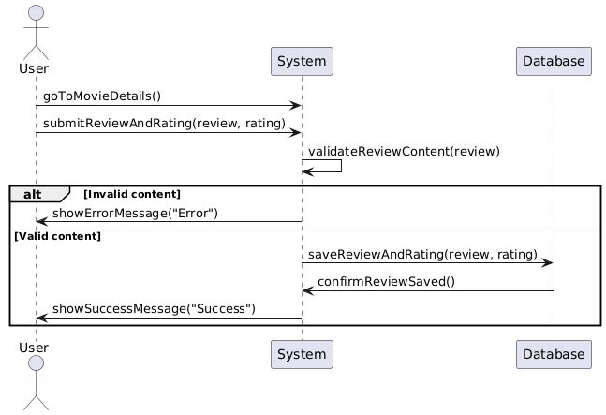

Rysunek 10: Diagram sekwencji dla UC014 Dodawanie recenzji i oceny filmu

**Diagram sekwencji dla UC019 (Zarządzanie filmami)**

Opis diagramu sekwencji dla zarządzania filmami:

1. Administrator otwiera panel zarządzania filmami – System wyświetla interfejs do zarządzania katalogiem filmów.
2. Administrator wybiera opcję „Dodaj nowy film”.
3. Administrator wprowadza szczegóły filmu – Administrator podaje takie informacje jak tytuł, opis, kategoria i rok produkcji.
4. System sprawdza poprawność danych:

* Jeśli dane są niekompletne lub błędne, system wyświetla komunikat: „Niekompletne dane filmu. Uzupełnij brakujące informacje.”
* Jeśli dane są poprawne, system zapisuje szczegóły filmu w bazie danych.

1. System wysyła potwierdzenie sukcesu – Administrator otrzymuje komunikat: „Film został pomyślnie dodany do katalogu.”

**Kod dla poniższego diagramu sekwencji dla UC019 (Zarządzanie filmami):**

@startuml

actor Administrator

participant System

participant Database

Administrator -> System : openMovieManagementPanel()

Administrator -> System : selectAddNewMovie()

Administrator -> System : submitMovieDetails(title, description, category, year)

System -> System : validateMovieDetails(details)

alt Incomplete or invalid details

System -> Administrator : showErrorMessage("Error")

else Valid details

System -> Database : saveMovieDetails(details)

Database -> System : confirmMovieSaved()

System -> Administrator : showSuccessMessage("Success")

end

@enduml

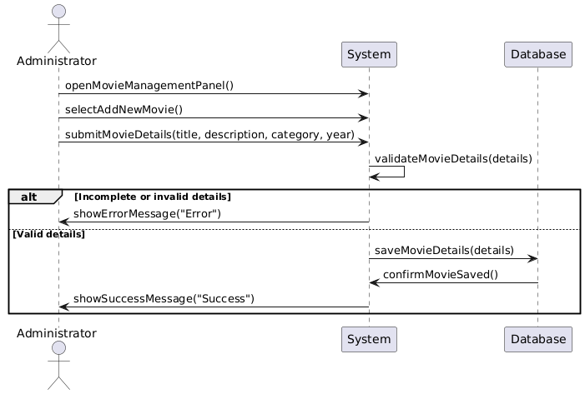

Rysunek 11: Diagram sekwencji dla UC019 Zarządzanie filmami

**Diagramy stanów**

Poniżej przedstawiono oraz opisano diagramy stanów dla obiektów występujących w aplikacji webowej „RentalVOD”, zawarte na rysunkach Rysunek 12-Rysunek 15.

**Diagram stanów dla UC001 (Rejestracja)**

Opis stanów dla rejestracji:

1. Stan początkowy: Użytkownik zaczyna jako Niezarejestrowany.
2. Proces główny: Przechodzi przez stany:

* Wypełnianie formularza – wprowadzanie danych.
* Walidacja danych – sprawdzanie poprawności.

1. Stan końcowy (sukces): Zarejestrowany, konto zostało utworzone.
2. Stan końcowy (porażka): Porzucone, proces został przerwany.

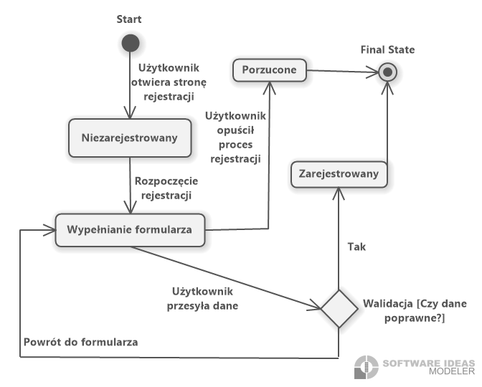

Rysunek 12: Diagram stanów dla UC001 Rejestracji

**Diagram stanów dla UC011 (Wypożyczenie filmu)**

Opis stanów dla wypożyczenia filmu:

1. Stan początkowy: Film zostaje dodany do katalogu systemu i przechodzi do stanu Dostępny.
2. Dostępny: Film jest gotowy do wypożyczenia; może zostać wypożyczony lub usunięty/zablokowany w przypadku problemów.
3. Wypożyczony: Film został wypożyczony i jest niedostępny dla innych. Po zwrocie wraca do stanu Dostępny lub przechodzi do Niedostępny, jeśli został uszkodzony.
4. Niedostępny: Film jest trwale usunięty lub uszkodzony, nie może być więcej wypożyczony.
5. Stan końcowy: Film kończy cykl życia jako niedostępny na stałe.

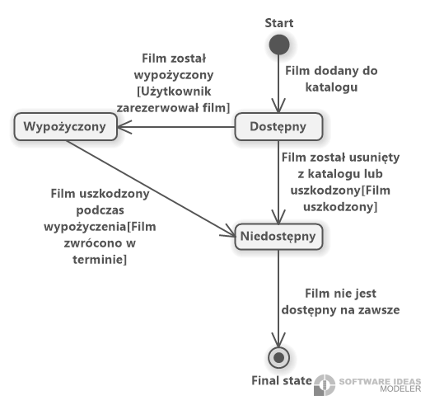

Rysunek 13: Diagram stanów dla UC011 Wypożyczenie filmu

**Diagram stanów dla UC014 (Dodanie recenzji)**

Opis stanów dla dodawania recenzji:

1. Stan początkowy: Użytkownik przechodzi do opcji dodania recenzji.
2. Dodawanie recenzji: Użytkownik wprowadza treść recenzji i ocenę, a następnie przesyła dane do systemu.
3. Weryfikacja treści: System waliduje recenzję:
   * Jeśli recenzja zawiera niedozwolone słowa, przechodzi do stanu Błąd.
   * Jeśli dane są poprawne, przechodzi do stanu Zapis recenzji.
4. Błąd: Użytkownik poprawia recenzję w przypadku wykrycia nieprawidłowości (np. niedozwolonych słów).
5. Dodano recenzję: Proces dodawania recenzji został zakończony pomyślnie.
6. Stan końcowy: Recenzja została dodana, proces się zakończył.

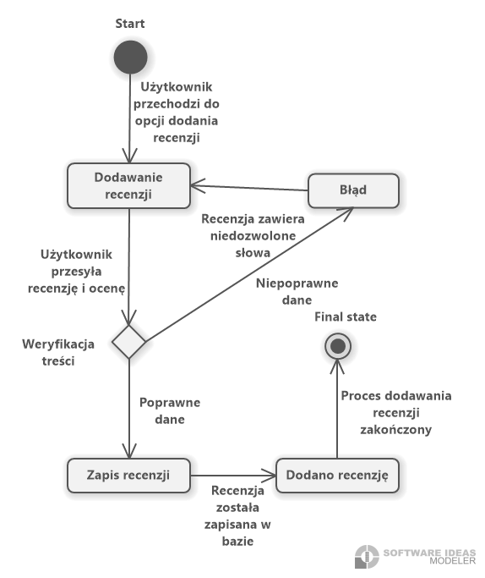

Rysunek 14: Diagram stanów dla UC014 Dodawanie recenzji i oceny filmu

**Diagram stanów dla UC019 (Zarządzanie filmami)**

Opis stanów dla zarządzania filmami:

1. Stan początkowy: Administrator otwiera panel zarządzania filmami, rozpoczynając proces dodawania nowego filmu.
2. Dodawanie filmu: Administrator wprowadza dane nowego filmu i przesyła je do systemu.
3. Weryfikacja danych: System sprawdza poprawność:
   * Jeśli dane są błędne, proces przechodzi do stanu Niepoprawne dane.
   * Jeśli dane są poprawne, następuje przejście do stanu Zapis filmu.
4. Niepoprawne dane: Administrator poprawia błędne dane i wraca do etapu wprowadzania danych.
5. Zapis filmu: System zapisuje poprawne dane filmu w bazie.
6. Dodano film: Film został pomyślnie dodany do katalogu, a proces zarządzania filmami zakończony.
7. Stan końcowy: Proces kończy się, gdy film jest zapisany i widoczny w katalogu.

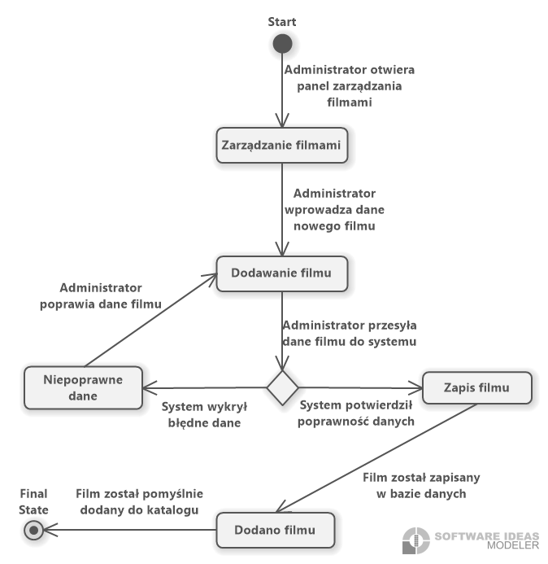

Rysunek 15: Diagram stanów dla UC019 Zarządzanie filmami

**Diagram klas**

Zaprojektowany diagram klas prezentuje klasy, które należy stworzyć podczas implementacji systemu wypożyczalni filmów online RentalVOD. Aplikacja została zaprojektowana z wykorzystaniem frameworka Laravel, więc wszystkie przedstawione klasy dziedziczą po elementach tego frameworka, które reprezentuje blok Laravel. System opiera się na architekturze MVC (Model-View-Controller), co oznacza, że jej kluczowymi komponentami są modele oraz kontrolery, które zostały przedstawione na diagramie w pakietach Models oraz Controllers. Pakiet Models zawiera klasy odpowiadające za reprezentację danych aplikacji, takie jak użytkownicy, filmy, opinie czy pożyczki. Pakiet Controllers zawiera kontrolery, które odpowiadają za obsługę logiki biznesowej aplikacji, takie jak zarządzanie użytkownikami, obsługa pożyczek czy generowanie rekomendacji filmów. Do zdefiniowania struktury bazy danych i utworzenia tabel służą migracje, które znajdują się w pakiecie migrations. Dzięki migracjom możliwe jest łatwe definiowanie tabel i ich relacji w bazie danych. Ostatnim uwzględnionym pakietem na diagramie jest Requests, który zawiera klasy odpowiedzialne za walidację danych przychodzących podczas przetwarzania formularzy, takich jak rejestracja, dodawanie opinii czy zarządzanie filmami.

Pod linkiem znajduje się czytelniejszy diagram klas w pełnej rozdzielczości: [link-do-diagramu-klas](https://github.com/dawidolko/RentalVOD-Project-Laravel/blob/main/software-engineering/img/Classdiagram1.png)

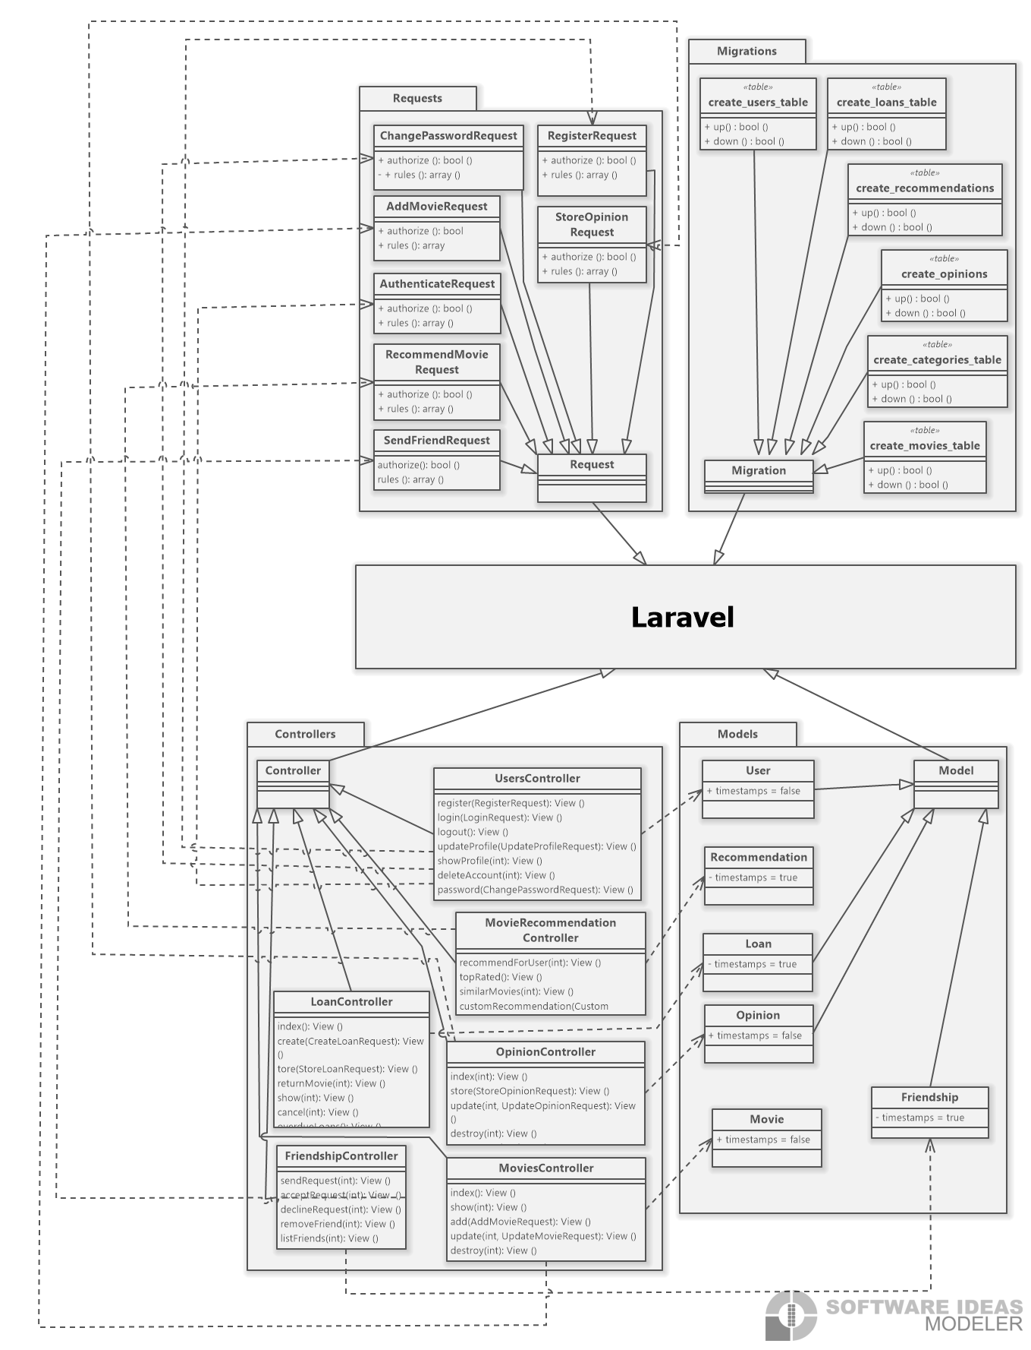

Rysunek 16: Diagram klas

1. Opis techniczny projektowanego systemu

Projekt RentalVOD został zaprojektowany jako aplikacja webowa umożliwiająca użytkownikom wypożyczanie filmów online oraz zarządzanie ich katalogiem. System został zbudowany z wykorzystaniem nowoczesnych technologii oraz sprawdzonych rozwiązań programistycznych, zapewniających skalowalność, bezpieczeństwo i łatwość w obsłudze.

**Wykorzystane technologie**

Aplikacja została zrealizowana przy użyciu frameworka Laravel, który pełni rolę backendu i stanowi fundament całej aplikacji. Laravel został wybrany ze względu na jego wydajność, bogaty ekosystem, oraz wsparcie dla architektury MVC (Model-View-Controller). Strona frontendowa została zaimplementowana przy użyciu silnika szablonów Blade, który jest integralną częścią Laravel i pozwala na dynamiczne generowanie widoków.

Do stylizacji interfejsu użytkownika wykorzystano framework Bootstrap, co umożliwia budowę responsywnych widoków działających poprawnie zarówno na komputerach, jak i urządzeniach mobilnych. Dzięki temu aplikacja jest intuicyjna i przyjazna dla użytkowników.

**Wymagania sprzętowe**

**Serwer aplikacji**:

* Procesor: Co najmniej 2-rdzeniowy, z obsługą architektury 64-bitowej.
* Pamięć RAM: Minimum 4 GB.
* Przestrzeń dyskowa: 50 GB wolnego miejsca na potrzeby bazy danych oraz plików aplikacji.
* System operacyjny: Linux (preferowany Ubuntu 20.04) lub Windows Server.
* Oprogramowanie: PHP w wersji 8.2, MySQL 8.0 lub nowszy, serwer WWW (np. Apache lub Nginx).

**Komputer klienta**:

* System operacyjny: Windows, macOS, Linux.
* Przeglądarka internetowa: Google Chrome, Mozilla Firefox, Microsoft Edge w najnowszych wersjach (z obsługą JavaScript i CSS3).
* Rozdzielczość ekranu: Minimalna 1280x720.
* Połączenie internetowe: Stabilne połączenie o przepustowości co najmniej 5 Mbps.

**Główne założenia techniczne**

1. **Architektura MVC**: Projekt opiera się na podziale odpowiedzialności na trzy warstwy – modele, widoki i kontrolery. Dzięki temu kod jest bardziej czytelny i łatwiejszy w utrzymaniu.
2. **Responsywność**: Dzięki wykorzystaniu Bootstrap aplikacja automatycznie dopasowuje się do urządzeń o różnej rozdzielczości ekranu.
3. **Modularność**: System został zaprojektowany w taki sposób, aby łatwo można było dodawać nowe funkcjonalności bez konieczności ingerencji w istniejący kod.
4. Opis struktury projektu

Projekt systemu RentalVOD zakłada przechowywanie i zarządzanie danymi użytkowników, filmów, opinii oraz wypożyczeń w relacyjnej bazie danych. Struktura została zaprojektowana w sposób umożliwiający skalowalność, efektywność operacji oraz łatwe rozbudowywanie w przyszłości.

**Diagram ERD**

Poniżej przedstawiono diagram ERD (Entity-Relationship Diagram), który ilustruje zaprojektowaną strukturę bazy danych oraz relacje między tabelami.

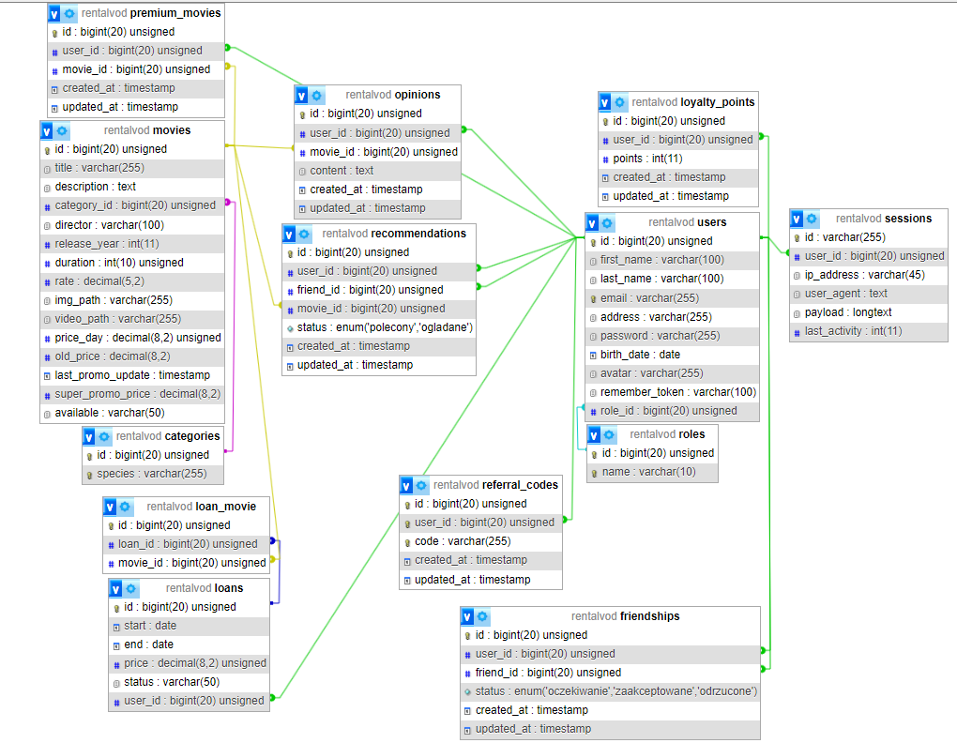

Rysunek 17: Diagram ERD (Entity-Relationship Diagram)

**Szczegółowy opis struktury bazy danych**

Struktura bazy danych systemu **RentalVOD** składa się z następujących tabel:

1. **users**
   * Przechowuje dane użytkowników, takie jak imię, nazwisko, adres e-mail, hasło oraz rola w systemie.
   * Relacje:
     + Relacja 1:N z tabelą loans (użytkownik może mieć wiele wypożyczeń).
     + Relacja 1:N z tabelą opinions (użytkownik może dodawać wiele opinii).
     + Relacja 1:N z tabelą loyalty_points (punkty lojalnościowe użytkownika).
     + Relacja 1:N z tabelą sessions (przechowywanie aktywnych sesji użytkownika).
     + Relacja 1:N z tabelą friendships (zarządzanie znajomościami).
2. **movies**
   * Przechowuje dane o filmach, takie jak tytuł, opis, reżyser, kategoria, cena za dzień, promocje oraz dostępność.
   * Relacje:
     + Relacja 1:N z tabelą loan_movie (film może być częścią wielu wypożyczeń).
     + Relacja 1:N z tabelą opinions (opinie dotyczące filmu).
     + Relacja 1:N z tabelą recommendations (rekomendacje filmów dla znajomych).
3. **loans**
   * Reprezentuje proces wypożyczeń, zawierając informacje o dacie rozpoczęcia, zakończenia, statusie wypożyczenia oraz użytkowniku.
   * Relacje:
     + Relacja N:1 z tabelą users.
     + Relacja N:M z tabelą movies za pomocą tabeli pośredniej loan_movie.
4. **loan_movie**
   * Tabela pośrednia łącząca wypożyczenia z filmami, co umożliwia realizację relacji N:M między loans i movies.
5. **opinions**
   * Zawiera opinie użytkowników o filmach, w tym treść oraz oceny.
   * Relacje:
     + Relacja N:1 z tabelą users.
     + Relacja N:1 z tabelą movies.
6. **recommendations**
   * Służy do przechowywania rekomendacji filmów między użytkownikami.
   * Relacje:
     + Relacja N:1 z tabelą users.
     + Relacja N:1 z tabelą movies.
7. **loyalty_points**
   * Przechowuje informacje o punktach lojalnościowych przyznawanych użytkownikom za aktywności w systemie.
   * Relacje:
     + Relacja N:1 z tabelą users.
8. **friendships**
   * Zarządza relacjami między użytkownikami, np. znajomościami, z różnymi statusami (oczekiwanie, zaakceptowane, odrzucone).
   * Relacje:
     + Relacja N:1 z tabelą users.
9. **categories**
   * Zawiera listę kategorii filmowych, takich jak gatunek filmowy, które są przypisywane do filmów.
   * Relacje:
     + Relacja 1:N z tabelą movies.
10. **roles**
    * Definiuje role użytkowników w systemie, takie jak administrator, użytkownik czy moderator.
    * Relacje:
      + Relacja N:1 z tabelą users.
11. **sessions**
    * Przechowuje dane sesji użytkowników, takie jak adres IP, agent użytkownika oraz czas ostatniej aktywności.
    * Relacje:
      + Relacja N:1 z tabelą users.
12. **referral_codes**
    * Umożliwia tworzenie kodów polecających, które użytkownicy mogą wykorzystywać.
    * Relacje:
      + Relacja N:1 z tabelą users.
13. Projekt interfejsu użytkownika

**Opis Interfejsu Użytkownika**

Interfejs użytkownika (GUI) aplikacji "RentalVOD" został zaprojektowany z myślą o łatwości użytkowania i estetyce. Aplikacja wykorzystuje Blade jako silnik szablonów, co umożliwia dynamiczne generowanie widoków HTML i integrację z backendem Laravel. Całość interfejsu została zbudowana z użyciem nowoczesnych technologii front-endowych, takich jak Bootstrap do stylizacji oraz JavaScript do obsługi dynamicznych elementów interfejsu.

**Główne Widoki Aplikacji**

**Strona Główna (home.blade.php)**

Strona główna jest pierwszym widokiem, który użytkownik widzi po wejściu na stronę aplikacji (patrz Rysunek 18). Zawiera ona:

* Pasek nawigacji z nazwą (1), zawierający możliwość przejścia do zakładek wypożyczenia filmów, kategorii oraz regulaminu, jak i również tryb dzień/noc oraz możliwości przejścia do panelu użytkownika.

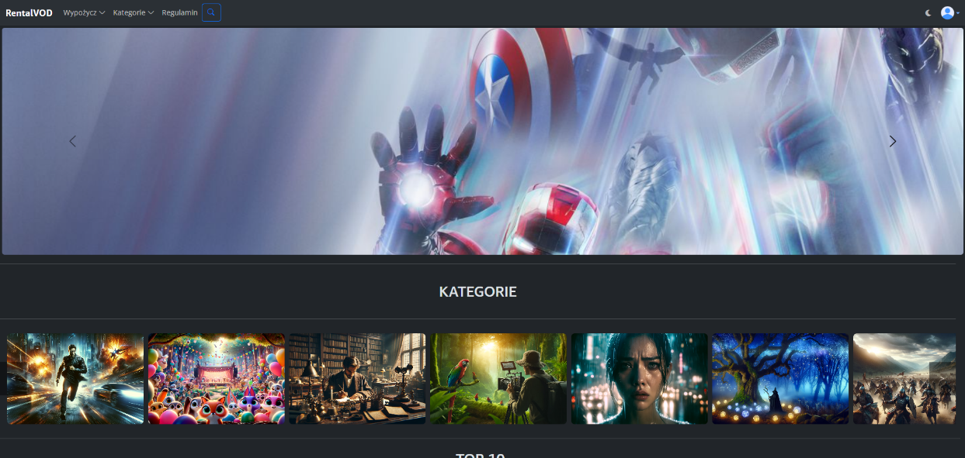

1

Rysunek 18: Strona główna (Pasek nawigacji)

* Karuzelę (2), zawierający bannery kilku popularnych produkcji zmieniających się co 3 sekundy, z możliwością przesuwania bannerów przez użytkownika strzałkami.

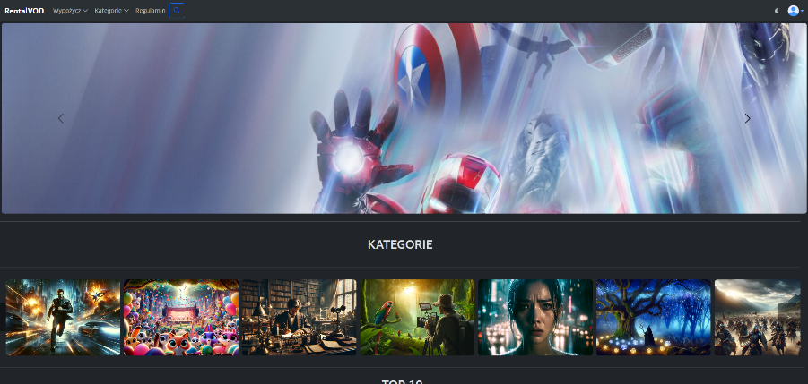

2

Rysunek 19: Strona główna (Karuzela)

* Slider mniejszy (3), zawierający zdjęcia przedstawiające motyw każdej kategorii i umożliwiające włączenie filmów w danej wybranej przez użytkownika kategorii.

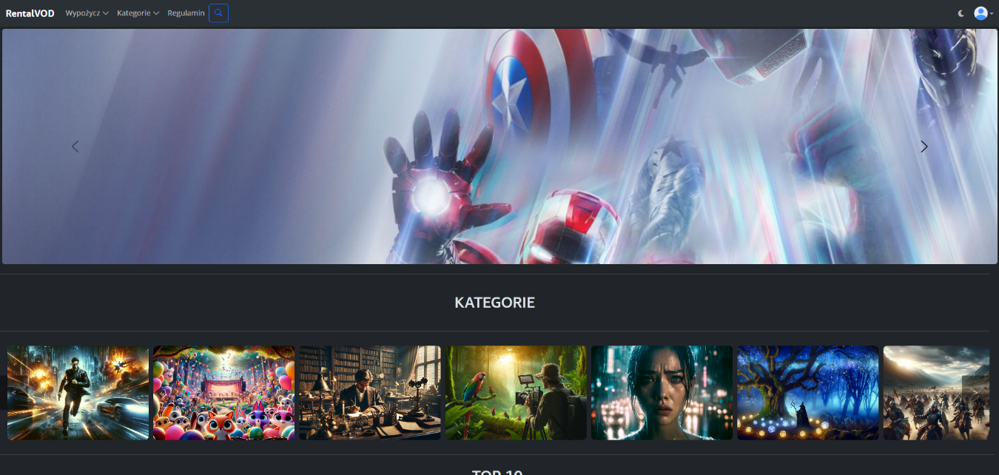

3

Rysunek 20: Strona główna (Slider kategorii)

* Slider większy (4), zawierający bannery 5 najpopularniejszych produkcji filmowych na postawie wypożyczeń na podstawie sprzedaży przez użytkowników.

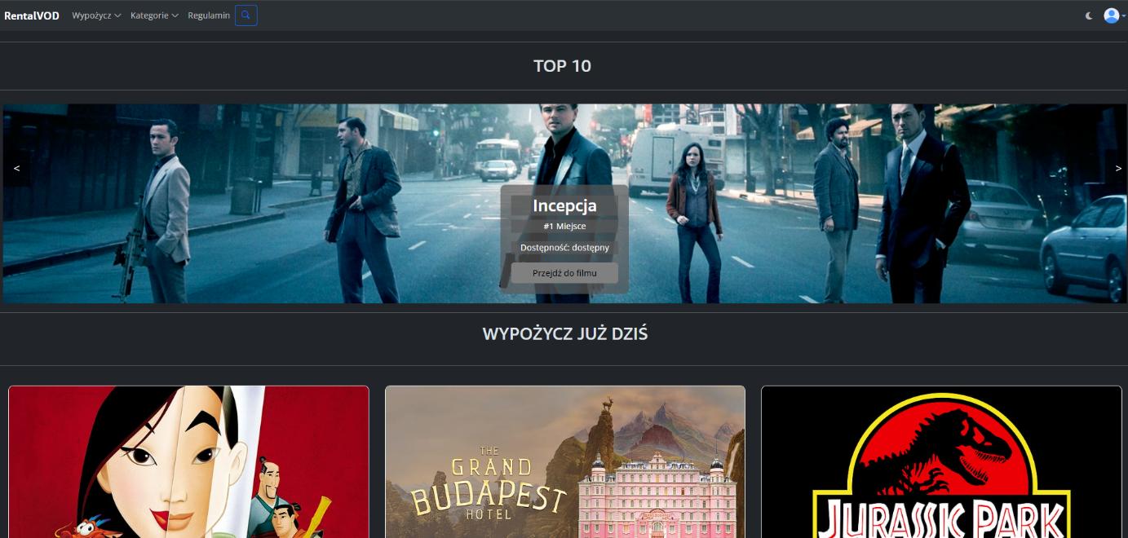

4

Rysunek 21: Strona główna (Slider najpopularniejszych filmów)

* pudełka (5), w sekcji tej zawarte są losowe filmy dostępne w bazie danych, które można wypożyczyć. Przedstawiona jest cena, rok produkcji czy też ocena użytkowników. Głównym aspektem jest przycisk, umożliwiający przejście do metody kupna filmu.

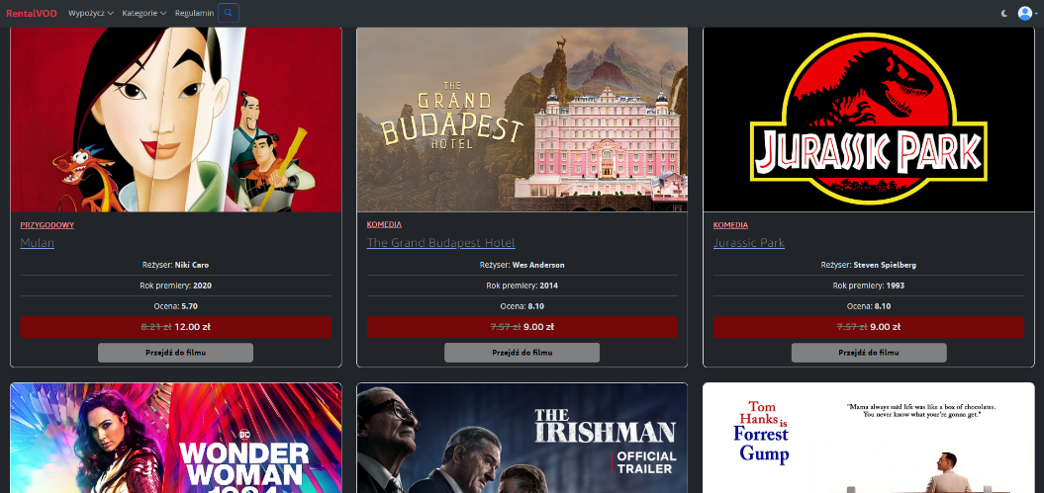

5

Rysunek 22: Strona główna (Sekcja proponowanych filmów)

**Strona Logowania (login.blade.php) i Rejestracji (register.blade.php)**

Te widoki umożliwiają użytkownikom logowanie się do aplikacji oraz rejestrację nowych kont, poprzez uzupełnienie poprawnymi danymi pól oraz użyciu przycisku „zaloguj się”, „zarejestruj się”:

Rysunek 23: Formularz Logowania, Rysunek 24: Formularz Rejestracji

**Panel Administratora: edytowanie użytkowników (editUsers.blade.php) i edytowanie filmów (editMovies.blade.php)**

Panel administratora jest dostępny tylko dla użytkowników z rolą administratora i zawiera narzędzia do zarządzania aplikacją, dane są przedstawione w postaci tabeli. Dzieli on się na dwie podstrony:

* panel użytkowników, w której to są informacje takie jak, id, awatar, imię, nazwisko, email, adres, hasło oraz przyciski akcji które umożliwiają edycję danych użytkownika oraz usunięcie całkowite konta z bazy danych. Przedstawione dane są wyświetlane po 10 rekordów za pomocą paginacji, która udostępnia przycisk pod tabelą:

Rysunek 25: Zarządzanie użytkownikami

* panel filmów, w której to są informacje takie jak, id, zdjęcia, tytuł, opis, kategoria , reżyser, rok produkcji, cena, ocena, ścieżka filmu, dostępność oraz przyciski akcji które umożliwiają edycję danych filmów oraz usunięcie całkowite filmu z bazy danych, jak i również ustawienie promocji ceny. Przedstawione dane są wyświetlane po 10 rekordów za pomocą paginacji, która udostępnia przycisk pod tabelą, tak jak było to dla edycji użytkowników: Jak widać istnieją tam przyciski, umożliwiające dodanie filmu oraz kategorii.

Rysunek 26: Zarządzanie filmami

**Strona Profilu Użytkownika (profile.blade.php)**

Strona profilu użytkownika pozwala użytkownikom na przeglądanie i edytowanie swoich danych oraz historii wypożyczeń. Można również za dopłatą kupić film w wersji „Premium”, która dodaje lepszą jakość i dostępność dodatkowych napisów. W panelu można również zmienić swój awatar oraz sprawdzenia podstawowych informacji na temat wypożyczonych filmów: Filmy, które zostały wypożyczone mają opcję dodania opinii przez klienta

Rysunek 27: Historia wypożyczeni

1. Podsumowanie

System zarządzania wypożyczalnią filmów online „RentalVOD” to kompleksowa aplikacja umożliwiająca użytkownikom wygodne wypożyczanie filmów oraz zarządzanie kontem w nowoczesnym środowisku internetowym. Projekt ten został zaprojektowany z myślą o małych i średnich firmach oferujących wynajem filmów online, dostarczając rozwiązania wspierające automatyzację procesów biznesowych.

Aplikacja powstała w oparciu o sprawdzone technologie, takie jak framework Laravel dla backendu, Bootstrap dla responsywnego frontendu oraz MySQL jako relacyjna baza danych. Dzięki zastosowaniu architektury MVC aplikacja jest łatwa w rozwijaniu i utrzymaniu, co umożliwia dalszą rozbudowę funkcjonalności w odpowiedzi na potrzeby rynku.

System umożliwia użytkownikom przeglądanie bogatego katalogu filmów, wypożyczanie ich na określony czas, dodawanie opinii i ocen oraz korzystanie z promocji i programów lojalnościowych. Administratorzy mają do dyspozycji narzędzia do zarządzania użytkownikami, katalogiem filmów oraz analizowania danych w celu optymalizacji działania platformy.

Kluczowe aspekty techniczne aplikacji obejmują:

* **Wysoką dostępność i skalowalność**: Mechanizmy takie jak automatyczne skalowanie zasobów i regularne tworzenie kopii zapasowych zapewniają niezawodność systemu.
* **Bezpieczeństwo**: Zastosowano weryfikację użytkowników, szyfrowanie danych oraz integrację z bezpiecznymi bramkami płatności.
* **Responsywność**: Interfejs użytkownika dostosowuje się do różnych rozdzielczości ekranów, gwarantując przyjazność użytkowania zarówno na komputerach, jak i urządzeniach mobilnych.

Podczas implementacji szczególną uwagę zwrócono na intuicyjność aplikacji oraz jej optymalizację pod kątem wydajności. Wyszukiwanie filmów i filtrowanie wyników działa płynnie, a dane są przetwarzane w sposób zapewniający ich spójność i integralność. Dzięki odpowiedniej strukturze bazy danych system jest gotowy na obsługę dużej liczby użytkowników oraz dynamicznie zmieniających się warunków biznesowych.

Podsumowując, aplikacja RentalVOD to nowoczesny system, który łączy funkcjonalność, estetykę oraz niezawodność. Jej realizacja w pełni odpowiada na założone cele projektowe, zapewniając użytkownikom pozytywne doświadczenia podczas korzystania z platformy oraz tworząc solidne podstawy dla dalszego rozwoju.

# **Spis rysunków**

Rysunek 1: Diagram wymagań dla systemu 5

Rysunek 2: Diagram wymagań dla systemu 6

Rysunek 3: Diagram przypadków użycia dla systemu „RentalVOD” 7

Rysunek 4: Diagram aktywności dla UC001 Rejestracji 11

Rysunek 5: Diagram aktywności dla UC011 Wypożyczenie filmu 12

Rysunek 6: Diagram aktywności dla UC014 Dodawanie recenzji i oceny filmu 13

Rysunek 7: Diagram aktywności dla UC019 Zarządzanie filmami 14

Rysunek 8: Diagram sekwencji dla UC001 Rejestracji 15

Rysunek 9: Diagram sekwencji dla UC011 Wypożyczenie filmu 16

Rysunek 10: Diagram sekwencji dla UC014 Dodawanie recenzji i oceny filmu 17

Rysunek 11: Diagram sekwencji dla UC019 Zarządzanie filmami 18

Rysunek 12: Diagram stanów dla UC001 Rejestracji 19

Rysunek 13: Diagram stanów dla UC011 Wypożyczenie filmu 20

Rysunek 14: Diagram stanów dla UC014 Dodawanie recenzji i oceny filmu 21

Rysunek 15: Diagram stanów dla UC019 Zarządzanie filmami 22

Rysunek 16: Diagram klas 23

Rysunek 17: Diagram ERD (Entity-Relationship Diagram) 25

Rysunek 18: Strona główna (Pasek nawigacji) 28

Rysunek 19: Strona główna (Karuzela) 28

Rysunek 20: Strona główna (Slider kategorii) 29

Rysunek 21: Strona główna (Slider najpopularniejszych filmów) 29

Rysunek 22: Strona główna (Sekcja proponowanych filmów) 30

Rysunek 23: Formularz Logowania, Rysunek 24: Formularz Rejestracji 30

Rysunek 25: Zarządzanie użytkownikami 31

Rysunek 26: Zarządzanie filmami 31

Rysunek 27: Historia wypożyczeni 32

# **Spis tabel**

Tabela 1: Scenariusz dla UC001 (Rejestracja) 9

Tabela 2: Scenariusz dla UC011 (Wypożyczenie filmu) 9

Tabela 3: Scenariusz dla UC014 (Dodanie recenzji i oceny filmu) 10

Tabela 4: Scenariusz dla UC019 (Zarządzanie filmami) 10

# **Oświadczenie studenta o samodzielności pracy**

Dawid Olko

Imię i nazwisko studenta

Kolegium Nauk Przyrodniczych

Informatyka

Nazwa kierunku

do125148

Nr albumu

Oświadczam, że moja praca projektowa pt.: „System zarządzania wypożyczalnią filmów online (VOD)”

* została przygotowana przeze mnie samodzielnie,
* nie narusza praw autorskich w rozumieniu ustawy z dnia 4 lutego 1994 roku o prawie autorskim i prawach pokrewnych (t.j. Dz.U. z 2021 r., poz. 1062) oraz dóbr osobistych chronionych prawem cywilnym,
* nie zawiera danych i informacji, które uzyskałem/am w sposób niedozwolony

podpis studenta

